

FrontPanelGame 샘플

# *\*이 샘플은 Xbox One XDK와 호환됩니다 (2017 년 6 월)*

# 설명

FrontPanelGame은 Xbox One X DevKit 프론트 패널에 완벽히 구현된 고전적인 "스네이크 게임"입니다. 이 샘플은 주로 재미로 제공되지만 프론트 패널 제어의 중요한 측면을 보여줍니다:

* 프런트 패널은 타이틀 코드로 완벽히 프로그래밍이 가능합니다
* 버튼과 DPAD API는 익숙한 Gamepad API와 유사합니다
* 이 샘플은 사용자 자신의 프런트 패널 프로젝트에서 사용할 수있는 유틸리티 코드를 보여줍니다
  + RasterFont를 사용한 텍스트 렌더링 (참고 : FrontPanelText 샘플)
  + FrontPanelInput은 DirectXTK::GamePad와 같이 재사용 가능한 입력 클래스를 제공합니다
  + FrontPanelDisplay는 프런트 패널 버퍼 관리를 위한 간단한 클래스를 제공합니다.
  + 라인 및 직사각형과 같은 기본 도형 그리기를 위한 코드

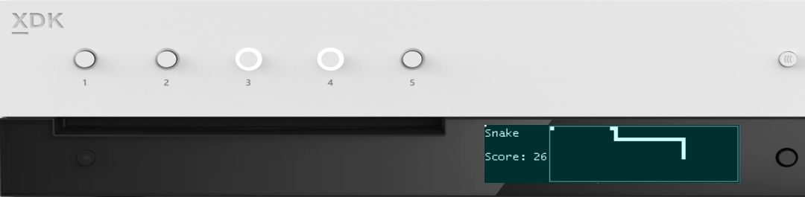

시작을 누르세요

256 x 64 x 4bpp OLED 디스플레이

DPAD + 선택

* 뱀을 움직이세요
* 스크린샷 찍기

# 샘플 사용하기

|  |  |
| --- | --- |
| 액션 | 프론트 패널 |
| 새 게임 시작 | 버튼 1 |
| 뱀을 움직이세요 | DPAD (왼쪽, 오른쪽, 위, 아래) |
| 스크린샷 찍기 | DPAD 선택 |
| 게임 모드와 시스템 모드 간 전환 | DPAD 선택을 누르세요 |

# 업데이트 기록

2017 년 4 월 샘플의 첫 번째 릴리스.

# 개인정보처리방침

샘플을 컴파일하고 실행할 때 샘플 실행 파일의 이름이 Microsoft로 보내져 샘플 사용을 추적 할 수 있습니다. 이 데이터 수집을 거부하려면 Main.cpp에서 "샘플 사용 텔레메트리"라는 코드 블록을 제거하면 됩니다.

Microsoft의 개인 정보 취급 방침에 대한 일반적인 내용은 [Microsoft 개인 정보 취급 방침](https://privacy.microsoft.com/ko-kr/privacystatement/)을 참조하십시오.